Національний технічний університет України
«Київський політехнічний інститут»
Факультет інформатики і обчислювальної техніки
Кафедра обчислювальної техніки

Лабораторна робота №3
«Системи неперервних випадкових величин»

Виконав:
Студент групи ІВ-71
Мазан Я. В.
Залікова книжка №7109
Перевірив:
доцент Марковський О. П.

м. Київ
2018 р.
Варіант:
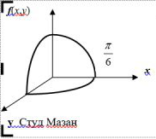
Вважатиму висоту рівною π/6. Тоді радіус основи:
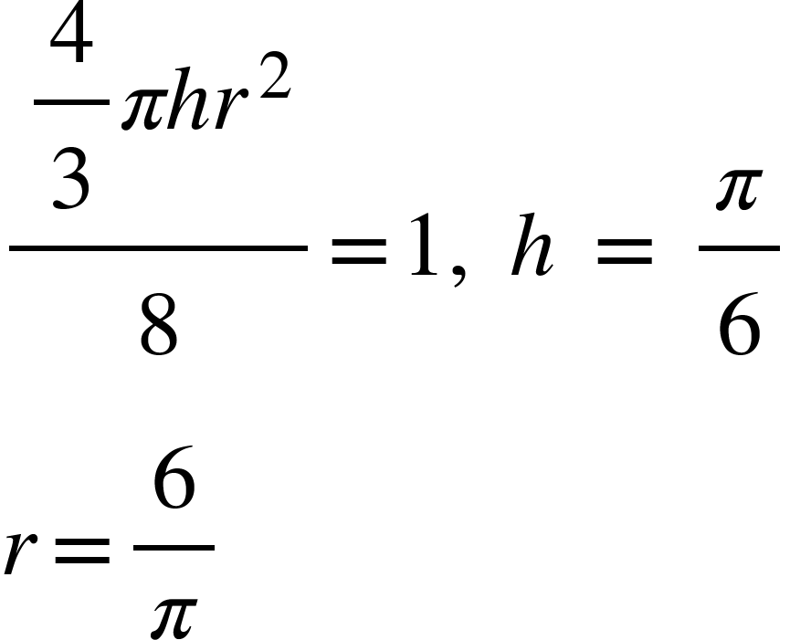

f(x,y):
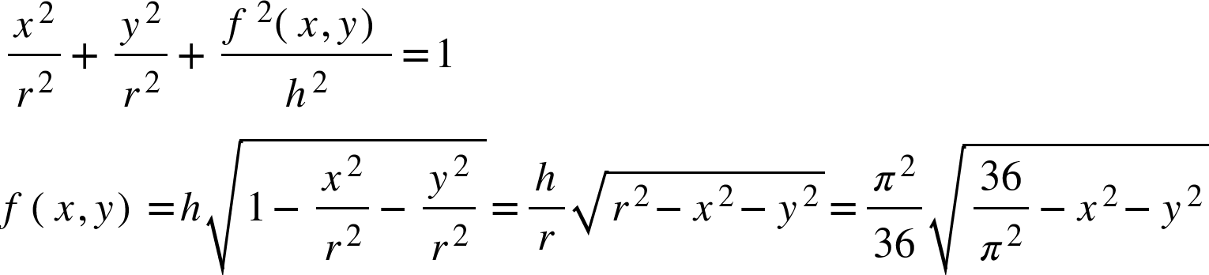 при 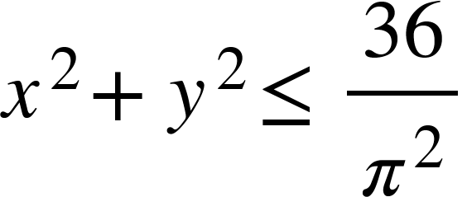,x>0,y>0

Функції часткового розподілу:

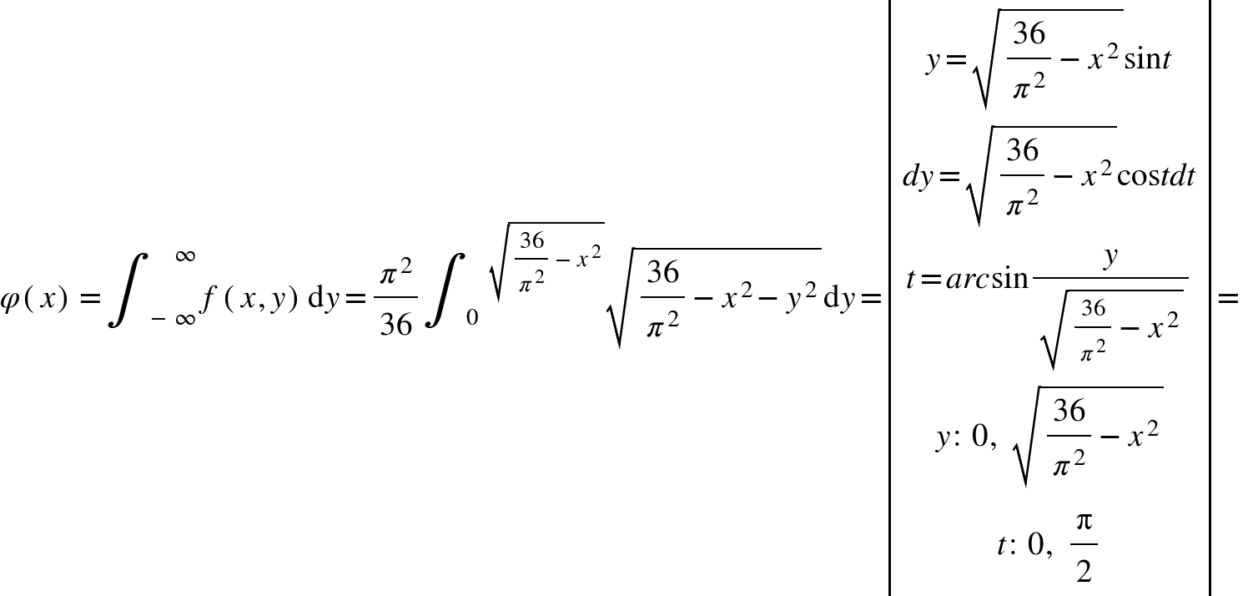

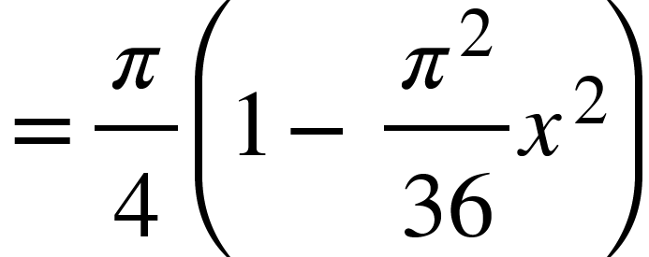
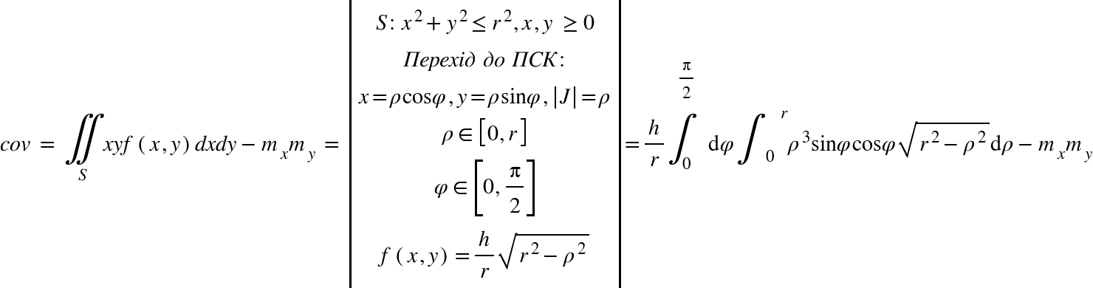
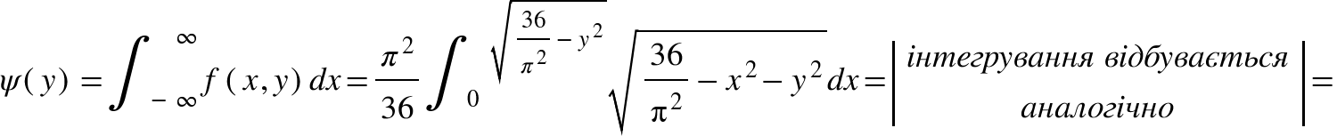
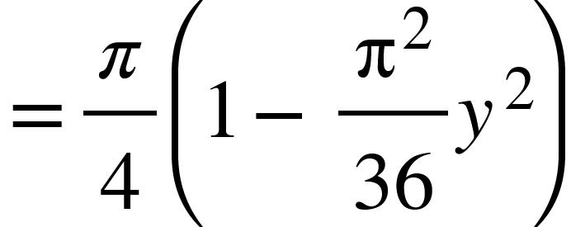

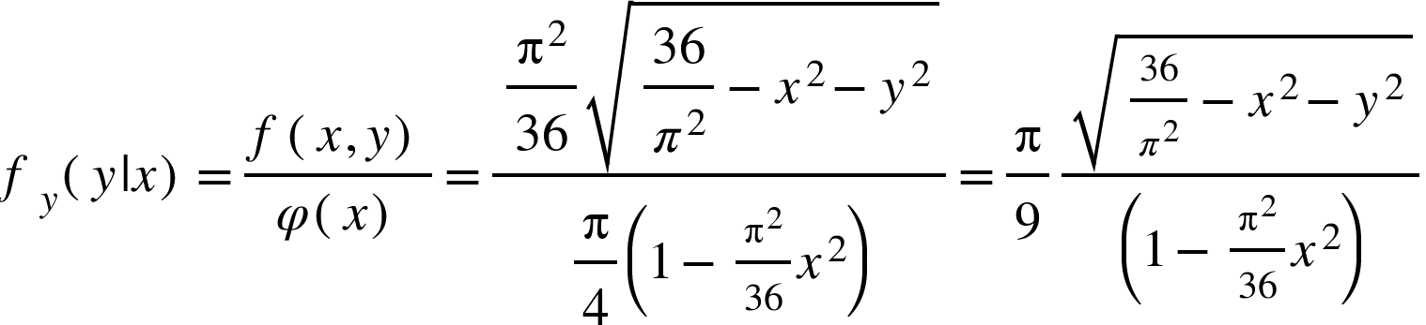

Математичні очікування, середньоквадратичні відхилення та дисперсії:

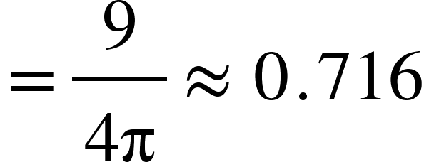
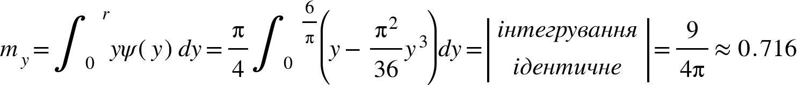
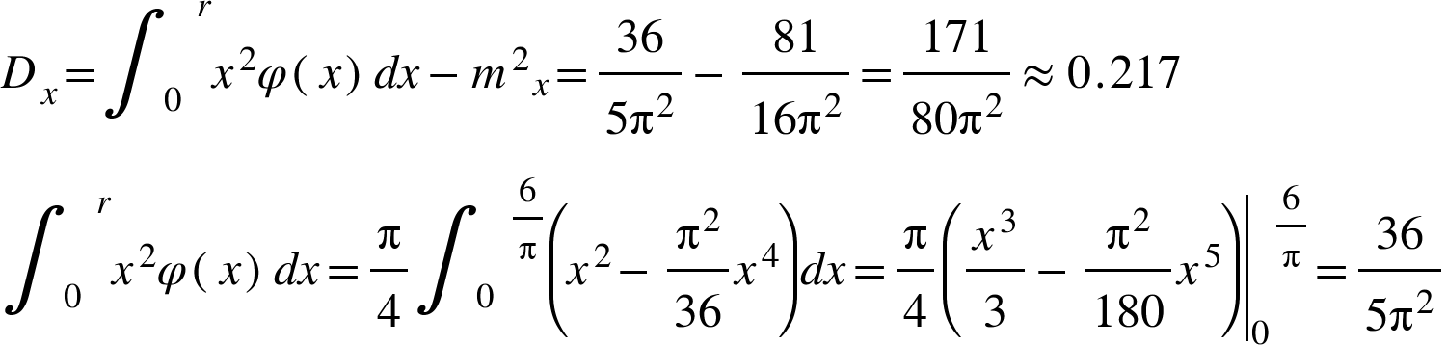
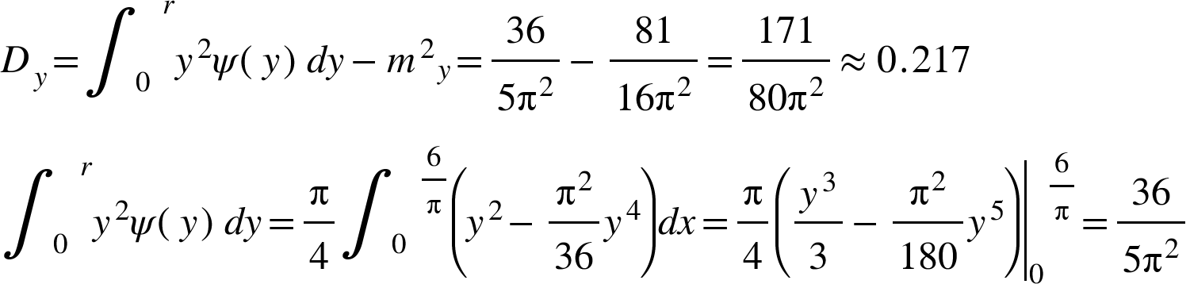
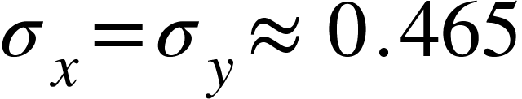

Коефіцієнт коваріації:

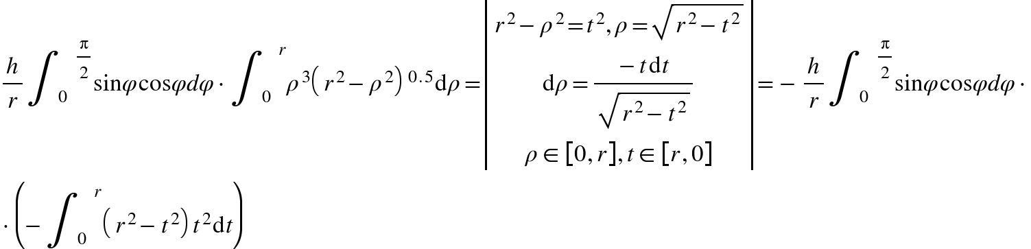
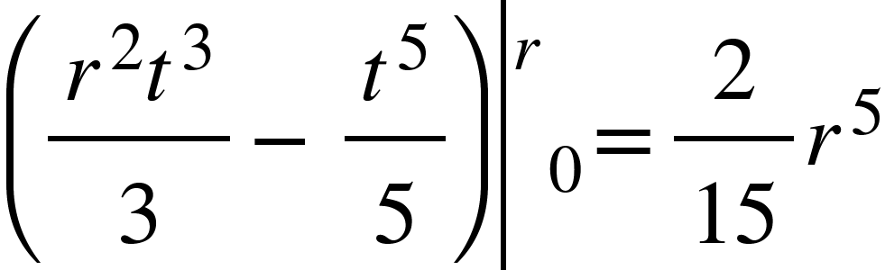

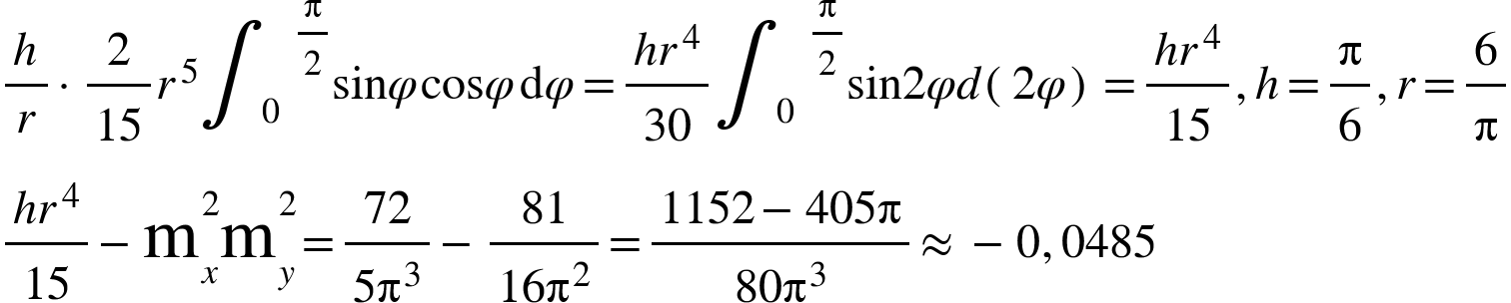

Коефіцієнт кореляції: 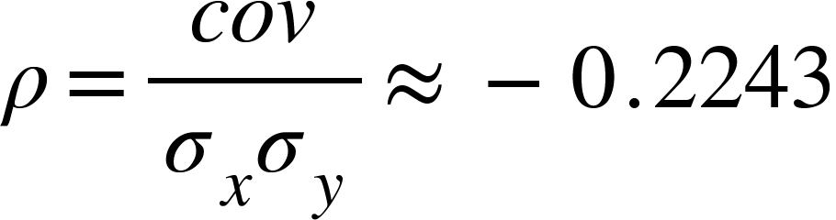

Код програми:

import math
from random import random
from matplotlib.backends.backend_tkagg import FigureCanvasTkAgg
from matplotlib.figure import Figure
from Tkinter import *
from matplotlib import use
use("TkAgg")
h = math.pi/6
r = 6/math.pi
generated_nums = 1000
def f_xy(x,y):
return h/r*math.sqrt(math.pow(r,2)-math.pow(x,2)-math.pow(y,2))
def phi_x(x):
return math.pi/4*(1-math.pow(h*x,2))
def psi_y(y):
return phi_x(y)
def f_y_while_x(x,y):
return f_xy(x,y)/phi_x(x)
def generate_x():
r = random()
step = 1.0/10**4
searched_x = 0.0
sum = 0.0
while r > sum:
sum += phi_x(searched_x)*step
searched_x += step
return searched_x
def generate_y(x):
r = random()
step = 1.0 / 10 ** 4
searched_y = 0.0
sum = 0.0
while r > sum:
sum += f_y_while_x(x,searched_y) * step
searched_y += step
return searched_y
def math_expectation(arr):
return sum(arr)/generated_nums
def deviation(arr, math_expectation):
return sum(list(map(lambda x: (x-math_expectation)**2/generated_nums,arr)))
def covariation(arr_a,arr_b,expected_a,expected_b):
return sum(list(map(lambda a,b: (a-expected_a)*(b-expected_b)/generated_nums,
arr_a,arr_b)))
def standard_deviation(deviation):
return math.sqrt(deviation)
def correlation(cov,stand_dev_a,stand_dev_b):
return cov/(stand_dev_a*stand_dev_b)
generated_x = []
generated_y = []
for i in range(generated_nums):
x = generate_x()
y = generate_y(x)
generated_x.append(x)
generated_y.append(y)
exp_x = math_expectation(generated_x)
exp_y = math_expectation(generated_y)
deviation_x = deviation(generated_x,exp_x)
deviation_y = deviation(generated_y,exp_y)
standard_x_deviation = standard_deviation(deviation_x)
standard_y_deviation = standard_deviation(deviation_y)
cov = covariation(generated_x,generated_y,exp_x,exp_y)
corr = correlation(cov,standard_x_deviation,standard_y_deviation)
root = Tk()
root.title("Lab work #3")
root.geometry("500x680")
frame = Frame(root,bg = "white")
frame.grid(row = 1, column = 1)
f = Figure(figsize = (5,5), dpi = 100)
canvas = FigureCanvasTkAgg(f,frame)
a = f.add_subplot(111)
a.scatter(generated_x,generated_y,s=0.3)
canvas._tkcanvas.grid(row = 1,column = 1)
canvas.draw()
text = "Generated distribution with:\nexpected x: " + str(exp_x) + "\nexpected y: " + str(exp_y) + "\nx deviation: "+ str(deviation_x) +"\ny deviation: " + str(deviation_y) + "\nstandard x deviation: "+str(standard_x_deviation)+ "\nstandard y deviation: "+str(standard_y_deviation)+ "\ncovariation: " + str(cov) + "\ncorrelation: " + str(corr)
information = Label(root, text = text)
information.grid(row = 2,column = 1)
root.mainloop()

